前 言

本制度属于支撑类管理制度。
本制度由科技创新部提出，科技创新部起草。
本制度由科技创新部负责解释。

生产过程控制计划的编制管理标准

1 范围

本文件规定了生产过程控制计划的编制及管理要求。
本文件适用于公司各项目生产过程控制计划的制定。
本文件依据GLC140411和AS13004的要求编制。

2 规范性引用文件

下列文件对于本文件的应用是必不可少的。凡是注日期或（和）版次的引用文件，仅注日期或（和）版次的版本适用于本文件。凡是不注日期或（和）版次的引用文件，其最新版本（包括所有的修改单）适用于本文件。
SR0014 装配和制造工艺文件的通用规定
AS13004 过程失效模式和影响分析（PFMEA）和控制计划
GLC140406 产品制造的风险控制管理程序
GLC140411 PFMEA的使用管理程序
GLC231007 技术文件的编写管理程序
GLB231007-01 技术文件的编写标准

3 表格

3.1规定表格
无
3.2引用表格
无

4 术语和定义

4.1 控制计划
控制计划是连接制造过程步骤和关键检验及控制活动的书面描述，控制计划的意图是控制设计特性和过程变量以确保产品质量。控制计划的目标是记录用于产品和过程控制的方法，包括：识别需要监控的产品特性和过程参数、运用的测量方法，以及样本大小、抽样频率及相关控制限以确保减少波动和保持期望的质量水平。
4.2 反应计划
反应计划是一套定义好的预防性活动，为避免操作失控及生产不合格品而采取的必要措施，并详细说明在检测到不合格品时应采取的计划。

5 规定

5.1 成立控制计划项目小组，对制造环节中过程控制进行识别和分析，生产单位技术负责人任小组组长，小组的核心成员应包括工艺员、设计员、质量控制人员及现场操作工人，必要时可拓展采购人员、物流人员、供应商和客户加入小组。
5.2 生产单位技术室工艺员负责控制计划的编制、实施和更改。
5.3 控制计划的目的是控制设计特征和过程变量，在生产过程中识别、评估、减轻和预防风险，以确保产品质量。
5.4 控制计划一般基于零件族或典型装配过程开展，并通过工序号和工步号建立与PFMEA之间的联系（参见 GLC140406）。
5.5 控制计划应在产品整个生命周期中持续适用。
5.6 控制计划不能替代包含在详细的工艺规程中的信息。

5.7 控制计划通过获取PFMEA中识别出的控制、产品和过程KCs及测量技术等编制而成，内容应包含要控制的过程，控制频率，遇到问题如何处理等，控制计划中识别的控制应贯彻到生产单位文件中(例如：标准作业指导书，工艺规程等)。
5.8 编制说明
控制计划表格形式参见附录A（当顾客有规定格式时，采用顾客规定的格式），如下内容为附录A表格填写说明，此处序号与表格中序号一一对应，应包含但不限于如下内容：
（1）过程所在的工序名称及工序号；
（2）过程的工步号，此工步为执行测量，控制，测试，检验操作过程的工步；
（3）过程的工步描述；
（4）过程工步中所使用设备、机器、夹具和工具，并按需给出精度要求；
（5）产品特性，如产品孔径、间隙、硬度等；
（6）产品特性来源，如图纸、工艺规范、PFMEA等；
（7）工艺参数，如刀具寿命，环境温度等；
（8）工艺参数来源， 如图纸、工艺规范、PFMEA等；
（9）当产品特性/工艺参数被定义为产品关键特性时，应作出标识。此栏填写“是”或“否”；
（10）指定特性公差或验收标准，相关的文件应在生产现场可用并有效；
（11）进行测量、控制、试验、检验过程的单位，如“°C”“mm”等；
（12）列出测量、控制、试验、检验设备的名称。此设备应经鉴定合格，也可提供参考的目录或参考文件中指定的目录；
（13）描述测量、控制、试验、检验方法的参考文件；

（14）填写抽样频率。如“每天”“每周”等；
（15）填写样本量。如“每架”“每5架”等；
（16）给出记录结果的文件或文档的名称(例如SPC图表名称、数据文件等)
本文件应在生产现场提供，以供生产使用；
（17）对于每一个测量、控制、试验、检验操作给出反应计划，该计划描述了在失控、超出公差限制、超出验收标准等情况下所要做的活动，本文件应在生产现场提供，以供生产使用；
（18）过程是否属于验收测试报告的一部分，此栏填写“是”或“否”。
5.9 控制计划以自编技术文件形式，在CPM系统发放，文件类别号为“N”，编号规则按GLC231007规定执行。
5.10 审签流程
通过CPM系统审签及发放控制计划，审签、批准规定如下：
a) 生产单位技术室工艺员编制；
b) 生产单位技术室主任校对；
c) 生产单位质量工程室检验员审核；
d) 生产单位兼职标准化员进行“标审”；
e) 生产单位技术副厂长批准。
5.11 控制计划的更改
5.11.1 控制计划是一份动态的文件，应进行定期审查和更新，以获取生产过程和检验的变更以及生产过程中获得的新知识，例如，从生产停止或延迟、不合格、产品质量逃逸、检验数据、对当前或类似产品的根本原因纠正措施调查中获得的教训及报废数据等。控制计划应每年更新一次，可按实际情况缩短更新周期。
5.11.2 当任何影响产品、制造过程、测量等更改发生时，由生产单位技术室组织项目小组成员对控制计划重新审查。

5.11.3 控制计划的更改按GLB231007-01规执行，更改后由生产单位技术室工艺员重新提交审批发放。
5.12 商飞项目特殊要求
5.12.1 按商飞文件SR0014要求，商飞项目控制计划见附录B，控制计划应体现涉及的工艺文件编号、具体工序号、生产设备、控制方法等信息，具体内容需参照附录B“控制计划”模板编制；文件具有独立编号，批准人必须是部门领导或以上人员。后续工艺计划文件应落实控制计划相应的工艺措施。
5.12.2 形成控制计划：依据过程关键特性等信息制定控制计划，控制计划应列出在制造过程中需要监视的设计和过程特性，以及需要的控制方法。控制计划中的工艺措施应落实在相应的工艺文件中实施控制。
5.12.3 完工后进行问题分析和总结，并按计划进行问题关闭（进入验证环节）或调整控制计划。

6 标准图例说明

无

7 记录控制

生产过程控制计划长期保存在CPM系统中。

附录A
（规范性）
控制计划

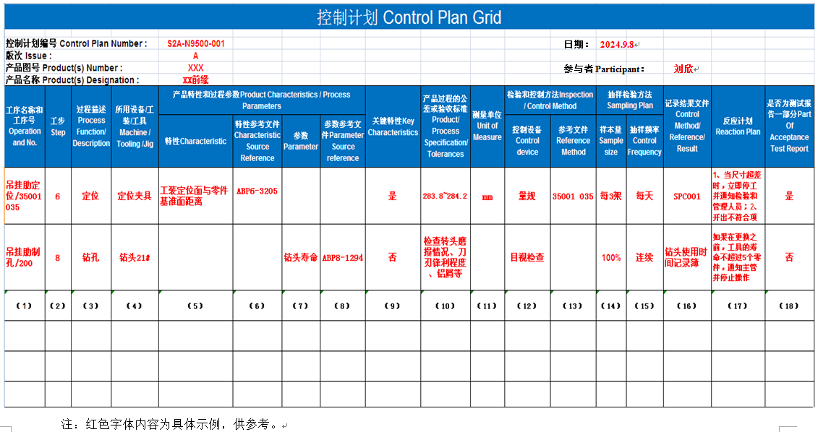

附录B
（规范性）
控制计划
